Половое созревание девочки - это очень интенсивный рост ребёнка, который длится примерно два года, и предшествует периоду наступления половой зрелости девочки. Половая зрелость у девушки начинается с первой менструацией. Как уже говорилось, назвать точно возраст, когда период полового созревания у девочек начнется нельзя.
Средний возраст, когда начинается половое воспитание девочек – примерно 11 лет, следовательно, первый менструальный цикл должен наступить где-то в 13 лет, то есть через два года наступит половая зрелость. Однако в последние десятилетия наблюдается тенденция, «омоложения» половой зрелости - ранее половое созревание девочек всё чаще начинается в возрасте 8-9 лет.
Случается, в особенности, если у матери половое созревание было поздним, половое созревание девочки может начаться лет в 13, а первая менструация, соответственно, – в 15 лет. Встречаются случаи, изредка, но все-таки, что половое созревание девочки стартует в 7 лет или в 15. Если такое имеет место, преждевременное или чрезмерно ранее половое созревание девочек, необходимо обратиться к врачу.
Когда отклонения не так кардинальны, они пугать родителей не должны. Несущественные отклонения не сигнализируют о каких-то гормональных сбоях в организме ребёнка, сбоях работы гормональных желез. Скорее всего, это всего лишь наследственная предрасположенность.
И, конечно же, ни в коем случае нельзя давать ребёнку какие-либо гормональные препараты – это может нанести просто непоправимый вред здоровью девочки и даже, привести к бесплодию в будущем. Подобные препараты должны назначаться исключительно лечащим врачом.

Половое созревание девочек
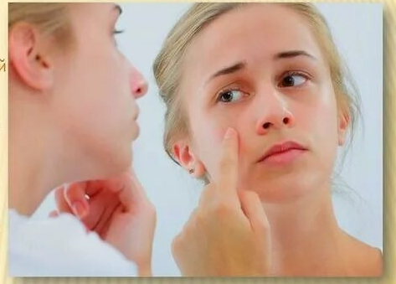

Признаки полового созревания у девочек

Рост.
Период полового созревания у девочек сопровождается следующими характерными признаками, каждый из которых проявляется в свой жизненный период и начинаются с роста:
• В 7-8-летнем возрасте малышка росла приблизительно по 7 сантиметров в течение года.
• К 9 годам, природа начинает резко затормаживать процесс роста, и он составляет всего лишь около двух сантиметров. Продолжаться это будет и на продолжении десятого года жизни – не превышая 1 – 3 сантиметров прибавки в росте за год.
• В течение 11 года обычно происходит мощнейший скачок роста – в течение последующих пары лет за год прибавка в росте в среднем будет составлять около 10 сантиметров. Кроме этого стремительно начнёт расти и её вес – привычные 2 кг в год заменятся примерно 6 кг прибавки веса. Тем не менее, внешне это не будет заметно, за исключением того, что у девочки может начаться просто «зверский» аппетит, объясняющийся потребности организма в большом количестве питательных веществ, чтобы обеспечить такой бурный скачок в росте.

Молочные железы.
Первые изменения касаются околососкового кружка и соска, которые слегка увеличиваются и выпячиваются вперёд. Чуть позже видоизменяться начинает сама молочная железа. В течение первого года после начала периода полового созревания у девочек молочная железа приобретает вид конуса.

Видоизменяется фигура, приобретая более женственные очертания: постепенно у девочки начинают расширяться бёдра, прорисовывается талия. Помимо этого, в период полового созревания у девочек кардинально меняется структура волос и кожи, на которые воздействуют определённые гормоны.

Первая менструация.
Когда наступает первая менструация, рост девочки серьезно замедляется, в общем, впоследствии она в росте прибавит не больше 5 сантиметров.
талия. Помимо этого, в период полового созревания у девочек кардинально меняется структура волос и кожи, на которые воздействуют определённые гормоны.

Психологические сложности
В период полового созревания у девочек скелет растёт наиболее интенсивно, однако неравномерно. Дело в том, что кости растут с разной скоростью, абсолютно не синхронно – сначала вытягиваются кости кистей и стоп, затем кости рук, и череп лица. И только в самую последнюю очередь их «догоняет» туловище. Этим и объясняется то, что у девочек-подростков часто слишком длинные ноги и руки, слегка вытянутое лицо. Кроме этого всего, скорость роста мышц зачастую значительно ниже скорости роста костей, как следствие, некая неуклюжесть и угловатость движений подростка. Признаки полового созревания обычно ярко выражены у девочек, и если место имеет преждевременное, ранее половое созревание у девочек, случаются проблемы психологического характера.

